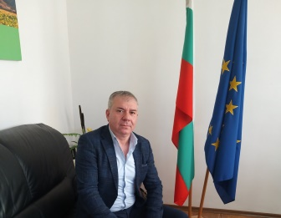
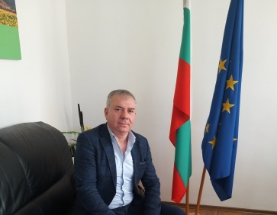
Уважаеми жители и гости на Община Гурково,
Благословена Коледа!
Щастлива Нова 2023година!
Коледната нощ да сбъдне всички чудеса,
в които вярвате- в уюта на дома и близките,
с нови мечти за по- добри бъднини!
Новата 2023 година да ви донесе най- мечтаните подаръци,повече здраве,изобилно щастие,следващи възможности за успех!
Весели празници!

МАРИАН ЦОНЕВ
Кмет на Община Гурково

